臺中關業務標準作業流程
作業名稱：進口證明書（進口報單第二聯）之核發
作業單位：業務一組
法令依據： 1.關稅法第101條 2.海關徵收規費規則第11條 3.工作手冊
作業流程圖：
申請案件登記/報單正本背頁貼妥規費證
↓
列印、核對進口報單副本及核銷規費證
↓
權責人員複核
↓
打 印
↓
列印報表/登簿供報關行簽領

作業時間：
1.進口報單之證明聯須俟進口貨物放行，海關完成報單審結程序後始得核發，以確保進口資料之正確性。預報進口之貨物，雖於納稅義務人繳納進口關稅或保證金後先予放行，仍應於實際貨物運達放行且報單審核完成後，始予核發。
2.如進口廠商報關時已申請副本者，於結案後4個工作日內核發。
3.報單審核後始申請核發進口證明書者，按「人民依關務法規申請事項處理期間表」，由海關收件後5日內核辦。
申辦應備文件或書表：
1.「進口報單副本申請書」，申請書上各欄須填寫完整，並蓋申請人公司章及負責人章。
2.非原進口商須檢附原進口商委任書，並蓋申請人及進口商公司章及負責人章。
填表範例：
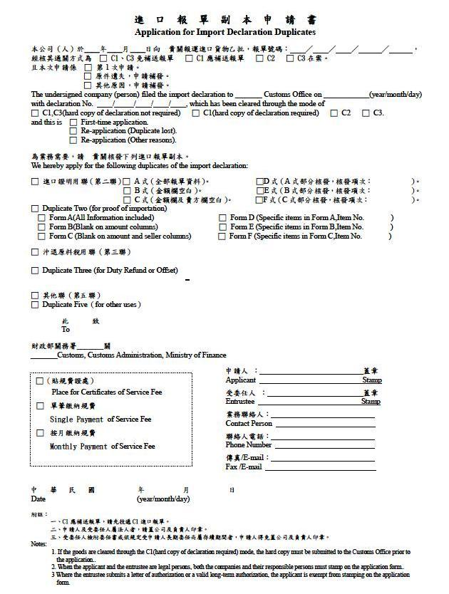

辦理單位：業務一組進口二課 電話：04-26565101分機265

